

IES PERE MARIA ORTS I BOSCH
CICLOS FORMATIVOS DE GRADO SUPERIOR



Familia Profesional: Informática y Comunicaciones

CLUB DE TENIS JAIME

Alumno: Jaime Calderón Quesada

IES PERE MARIA ORTS I BOSCH
CICLOS FORMATIVOS DE GRADO SUPERIOR
Familia Profesional: Informática y Comunicaciones

PROYECTO DE FIN DE CICLO
DAW

CLUB DE TENIS JAIME

AUTOR: Jaime Calderón Quesada
TUTOR: Jorge Aracil Perez

Lugar y fecha.
RESUMEN
Este proyecto consiste en el desarrollo de una aplicación web para la gestión de un club de tenis. Consiste en crear un sistema que gestione un Club de Tenis de una manera distinta a la que normalmente se realiza. La aplicación controlará los diferentes elementos del Club y ofrecerá la posibilidad de hacer todas las gestiones telemáticamente. Dicho proyecto intenta englobar toda la gestión de un club de tenis y el objetivo de realizar, en el menor tiempo posible, las tareas más comunes de los empleados y jugadores de un club de tenis. La idea es que todo se pueda hacer sin necesidad de llamar o asistir en persona; por ejemplo te puedes hacer socio del club mediante un formulario o te puedes registrar para reservar pistas y apuntarse a torneos. Para hacerse socio introducirán datos personales y aparte realizarás el pago mediante PayPal. Para registrarse introducirás datos personales y una vez registrado podrás apuntarte a torneos o reservar pista mediante un calendario, una vez reservado podrás pagar con tarjeta o en efectivo.

ABSTRACT
This project consists of the development of a web application for the management of a tennis club. It consists of creating a system that manages a Tennis Club in a different way than it is normally done. The application will control the different elements of the Club and will offer the possibility to handle all the processes and procedures. This project tries to encompass all the management of a tennis club and the objective of doing, in the shortest possible time, the most common tasks of the employees and players of a tennis club. The idea is that everything can be done without having to call or attend in person, for example you can become a member of the club using a form, or you can register to reserve tennis courts and sign up for tournaments. To become a member you will enter personal data and apart from that you will make the payment through PayPal. To register you will enter personal data and once registered you can sign up for tournaments or reserve a tennis court through a calendar, once reserved you can pay by card or in person.
- Introducción

El principal objetivo en la creación de la aplicación web es gestionar y plasmar el material desarrollado y estudiado en el instituto IES Pere Maria Orts y Bosch. Por tanto, pretendo facilitar el trabajo del administrador, empleados y jugadores registrados de un Club de tenis.
La idea principal consiste en hacer una aplicación web en la cual se pueda gestionar un Club de tenis, y todo esto conlleva a una serie de acciones como:
- Gestionar inscripción de socios.
- Gestionar reservas de pistas mediante un calendario y horario.
- Gestionar inscripciones a torneos.
- Implementar Zona de Contacto.
- Crear registro y alta de usuarios.
- Crear perfil de administrador.
- Gestionar pagos mediante PayPal.
- Utilizar filtros para buscar torneos por nombre u ordenarlos por fecha.
Con todo ello, pretendo hacer la creación de una web pública y un panel de administración restringido por usuario y contraseña.
En la web pública se va a mostrar la información principal del club de tenis, los servicios que ofrece y los datos de contacto. También se va a crear una sección con un formulario a través del cual los usuarios pueden darse de alta como jugadores del club.
La aplicación será una herramienta de ayuda al empleado de club de tenis, ya que la organización se hace a base de llamadas telefónicas y con esta aplicación web lo que queremos es ahorrarle el trabajo y que cada jugador registrado en el sistema se pueda organizar sus partidos de tenis acordes a su nivel o inferior y no siempre disponga de la ayuda del empleado.
- Análisis económico
  - (Apartado 2.1 es un título largo para ver cómo quedaría en varias líneas)
    - (Apartado 2.1.1 es un título largo para ver cómo quedaría en varias líneas)
      - (Apartado 2.1.1.1 es un título largo para ver cómo quedaría en varias líneas)
        - (Apartado 2.1.1.1.1 es un título largo para ver cómo quedaría en varias líneas)

- Análisis y diseño
3.1. Análisis del proyecto. Consideraciones a tener en cuenta para desarrollar el proyecto.
3.2. Planificación temporal (diagrama de Gantt)

3.3. Casos de uso
En la página web hay tres tipos de usuarios con sus respectivos casos de uso que vemos a continuación.
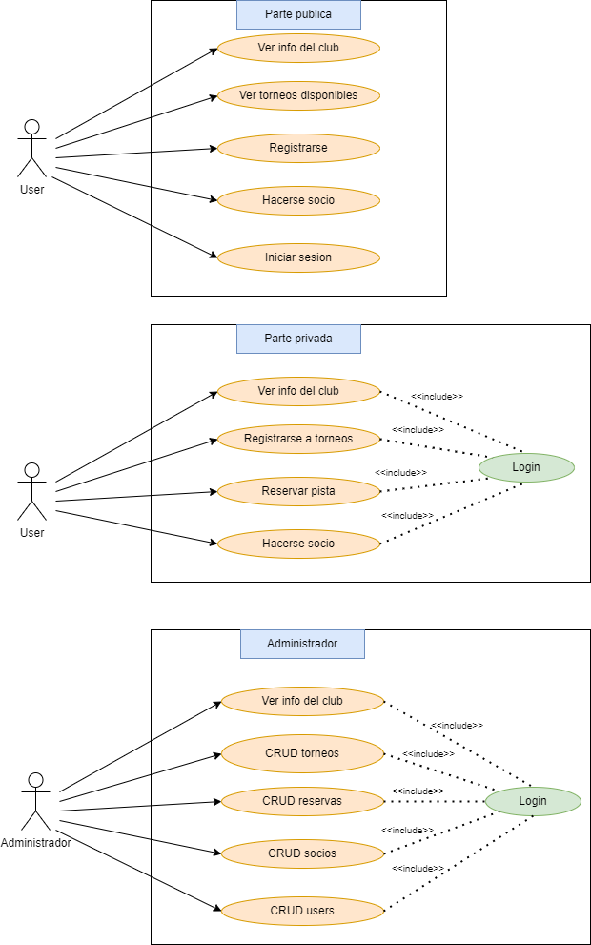
3.4. Modelo relacional
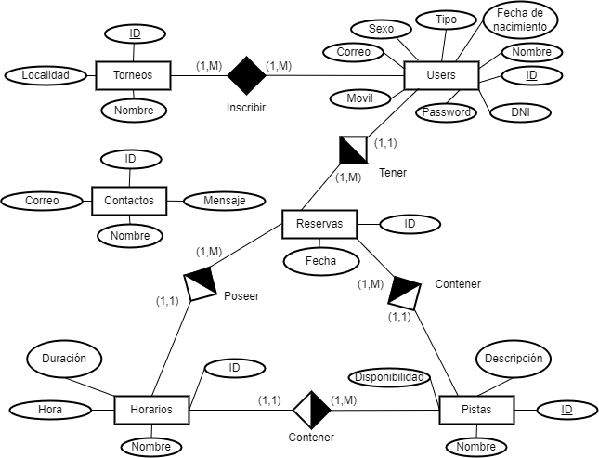

Users donde guardamos todos los usuarios del sistema ya sea administrador, jugador o socio.
Reservas donde guardamos las reservas de las pistas del club según el horario.
Torneos donde guardamos la información de cada torneo.
Inscribir donde guardamos los usuarios inscritos en cada torneo.
Pistas donde guardamos la información de cada pista del club.
Horarios donde guardamos los horarios de cada pista de tenis.
- Entorno de programación
En el siguiente proyecto se han utilizado varios tipos de entornos de programación y distintos tipos de Framewoks para realizar distintas funcionalidades.

4.1. Lenguajes y tecnologías a emplear
Se han utilizado una serie de lenguajes y frameworks distintos para diferentes zonas de la web. A continuación detallamos todos los implementados.

HTML 5

HTML es el lenguaje que se emplea para el desarrollo de páginas de internet. Está compuesto por una serie de etiquetas que el navegador interpreta y da forma en la pantalla. HTML dispone de etiquetas para imágenes, hipervínculos que nos permiten dirigirnos a otras páginas, saltos de línea, listas, tablas, etc.

A diferencia de las versiones anteriores de HTML, que permitían crear sitios principalmente estáticos que necesitaban ser aderezados con CSS y JavaScript, HTML5 es mucho más dinámico e incluye elementos multimedia. Soporta de forma nativa el vídeo y el audio, e incluso puedes crear juegos o animaciones con él.

PHP

PHP es un lenguaje de programación de uso general de código del lado del servidor originalmente diseñado para el desarrollo web de contenido dinámico. Fue uno de los primeros lenguajes de programación del lado del servidor que se podían incorporar directamente en el documento HTML en lugar de llamar a un archivo externo que procese los datos.
El código es interpretado por un servidor web con un módulo de procesador de PHP que genera la página Web resultante. PHP ha evolucionado por lo que ahora incluye también una interfaz de línea de comandos que puede ser usada en aplicaciones gráficas independientes.
PHP puede ser usado en la mayoría de los servidores web al igual que en casi todos los sistemas operativos y plataformas sin ningún costo.

TypeScript
TypeScript (TS) es un lenguaje de programación construido a un nivel superior de JavaScript (JS). Esto quiere decir que TypeScript dota al lenguaje de varias características adicionales que hacen que podamos escribir código con menos errores, más sencillo, coherente y fácil de probar, en definitiva, más limpio y sólido.

Fue creado por Microsoft en 2012 y, desde entonces, su adopción no ha hecho más que crecer. Especialmente, desde que Google decidió adoptarlo como lenguaje por defecto para desarrollar con Angular. Aunque, hoy en día, podemos desarrollar con TypeScript en cualquiera de los frameworks o librerías más punteras, como son React para el frontend o Node para el backend.
MySQL
En programación es prácticamente inevitable trabajar con algún tipo de sistema de gestión de bases de datos. Cualquier programa que imaginemos tarde o temprano necesitará almacenar datos en algún lugar, como mínimo para poder almacenar la lista de usuarios autorizados, sus permisos y propiedades.

MySQL es el sistema de gestión de bases de datos relacional más extendido en la actualidad al estar basado en código abierto. Desarrollado originalmente por MySQL AB, fue adquirida por Sun MicroSystems en 2008 y esta su vez comprada por Oracle Corporation en 2010, la cual ya era dueña de un motor propio InnoDB para MySQL.

MySQL es un sistema de gestión de bases de datos que cuenta con una doble licencia. Por una parte es de código abierto, pero por otra, cuenta con una versión comercial gestionada por la compañía Oracle.
CSS
CSS son las siglas en inglés para «hojas de estilo en cascada» (Cascading Style Sheets). Básicamente, es un lenguaje que maneja el diseño y presentación de las páginas web, es decir, cómo lucen cuando un usuario las visita. Funciona junto con el lenguaje HTML que se encarga del contenido básico de las páginas.
Angular
Angular es un framework open source desarrollado por Google para facilitar la creación y programación de aplicaciones web de una sola página, las webs SPA (Single Page Application).
Angular separa completamente el frontend y el backend en la aplicación, evita escribir código repetitivo y mantiene todo más ordenado gracias a su patrón MVC (Modelo-Vista-Controlador) asegurando los desarrollos con rapidez, a la vez que posibilita modificaciones y actualizaciones.
En una web SPA aunque la velocidad de carga puede resultar un poco lenta la primera vez que se abre, navegar después es totalmente instantáneo, ya que se ha cargado toda la página de golpe.
4.2. Preparación y configuración del entorno de programación
Visual Studio Code
Microsoft Visual Studio es un entorno de desarrollo integrado, creado por la compañía Microsoft y disponible para sistemas operativos Windows, Linux y macOS, y la vez es compatible con múltiples lenguajes de programación, tales como C++, C#, Visual Basic .NET, F#, Java, Python, Ruby y PHP, al igual que entornos de desarrollo web, como ASP.NET, fue lanzado en 1997, cuenta con versiones gratis y de venta.

Estas son algunas de las ventajas que en mi opinión ofrece Visual Studio Code:

Autocompletar
Visual Studio Code te ofrece “Autocompletar” en varios lenguajes. Esto te ofrece muchas ventajas en tiempo porque con sólo escribir una expresión o letra puede interpretarlo y autocompletar el resto. Esto me puede dar ventaja para enfocarme sólo en la lógica del código.

Live Server
Esta opción me encanta usar sobre todo cuando estoy empezando un nuevo proyecto, básicamente te permite visualizar tu código en el navegador de tu preferencia (Chrome) inmediatamente que das guardar el código sin necesidad de refrescar.

Terminal integrada
Tienes la opción de abrir una terminal local, incluso puedes abrir diferentes terminales en el mismo espacio de trabajo. Lo que te da muchísima flexibilidad dependiendo del crecimiento de tu proyecto.

4.3. Sistema de control de versiones
Para el control de versiones hemos utilizado Github, que es famoso por su simplicidad y su enorme potencia, ya que ofrece una de las cosas más útiles en la programación, el control de versiones, que nos permite recuperar, guardar y mezclar progresos de una manera limpia y ordenada. Para un entorno más fácil y accesible utilicé gitKraken, un software que integra a Github y nos proporciona una vista de nuestro control de versiones, pudiendo hacer los merges, commits y rollbacks más intuitivos y proporcionando una mejor experiencia de usuario.
- Implementación: prototipado, codificación y validación
5.1. Prototipo del proyecto
En este apartado mostraré los bocetos que me han permitido iterar el diseño y mejorar aspectos de usabilidad y organización de contenido.

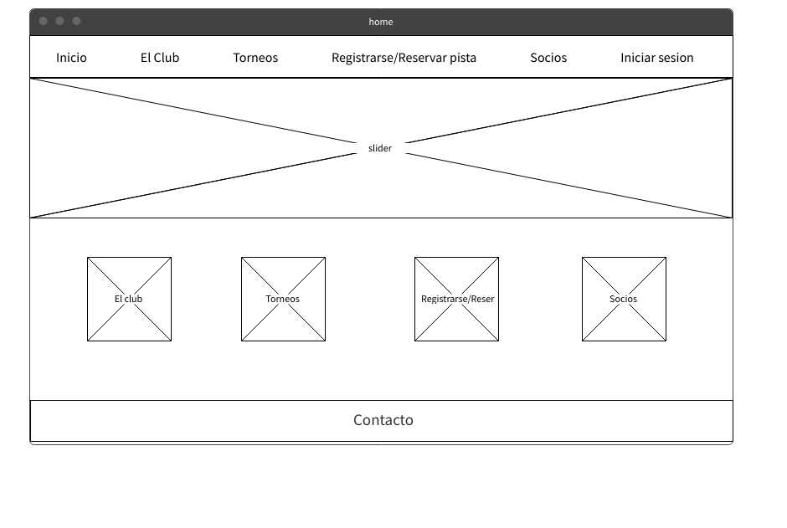

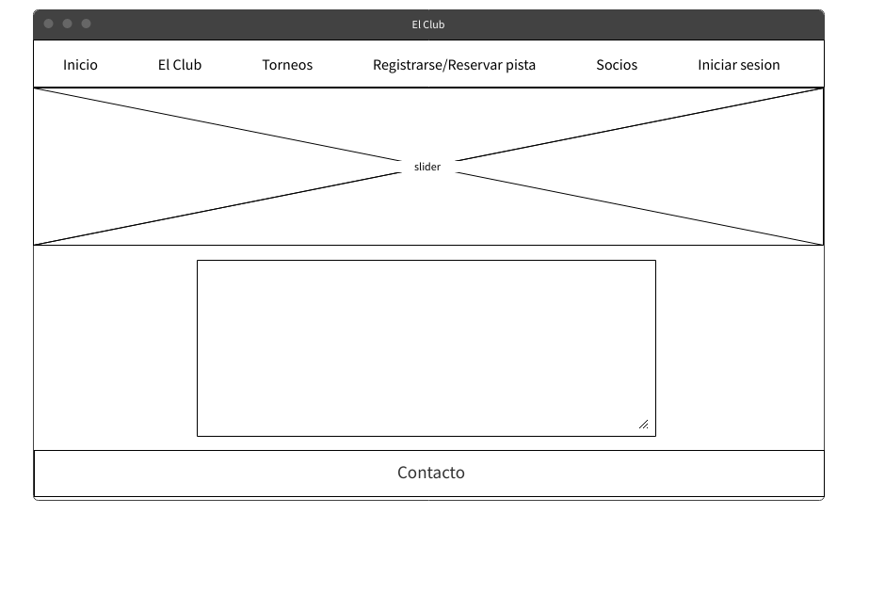
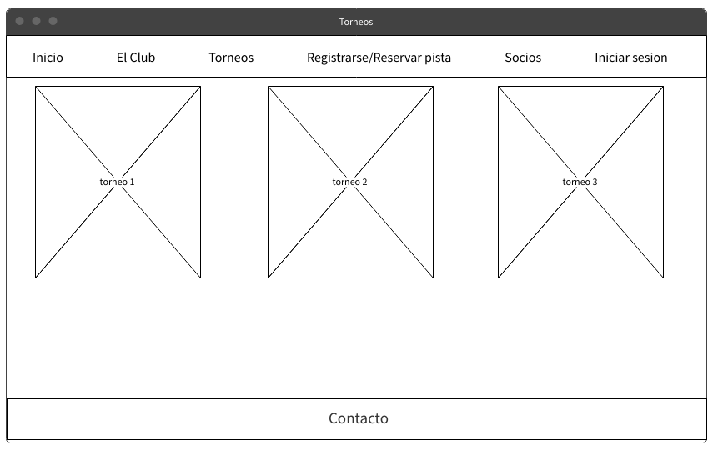

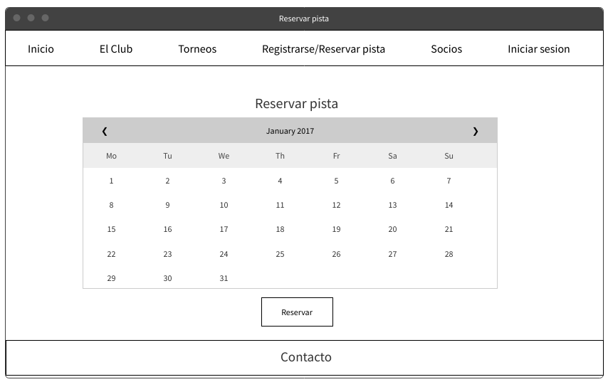

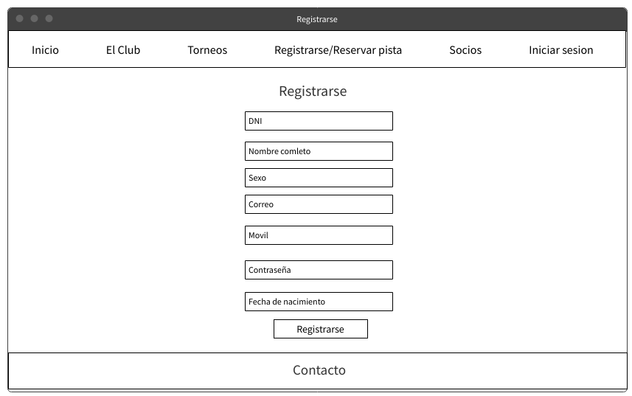

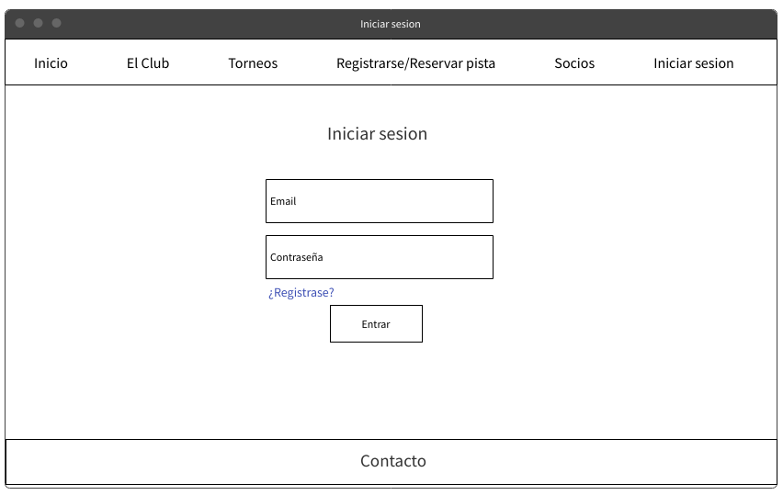

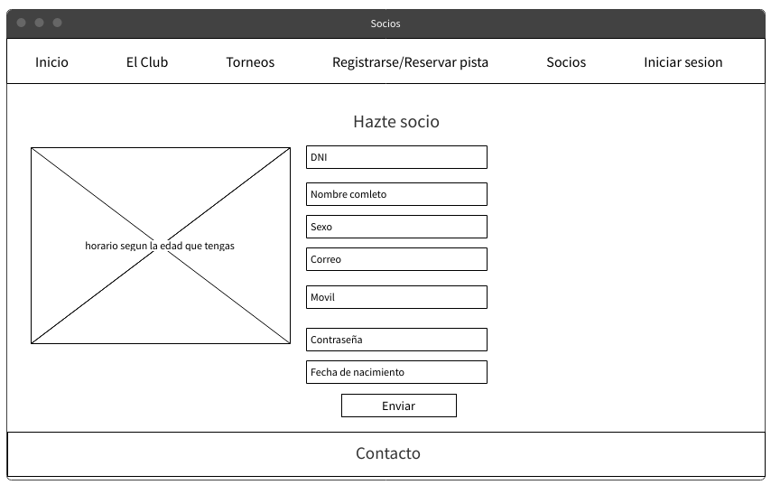

5.2. Aspectos relevantes de la codificación
5.3. Pruebas de funcionamiento
5.4. Pruebas de accesibilidad
- Manual de despliegue

